ＰｌａｎＴ（プラント）　ワークスペース（個室）使用者募集のご案内

　日野市では、市民の皆様や企業、大学、創業を目指す方などが、「しごと」をテーマに未来に向けて課題の解決を図る場として日野市多摩平の森産業連携センター“ＰｌａｎＴ”を開設しています。

　今回、ＰｌａｎＴの中で新事業の開始から自立化までを支援するワークスペース（個室）の使用者を募集します。

１．ＰｌａｎＴ所在地

　日野市多摩平２－５－１　クレヴィア豊田多摩平の森１階

　※JR中央線　豊田駅　徒歩５分

２．ＰｌａｎＴ開設日時

　休 館 日：１２月２９日～１月３日

　開設時間：月曜～金曜日　　　　１０：００～２３：００

　　　　　　土曜・日曜日、祝日　１０：００～２１：００

　※休館日、開設時間以外も２４時間個室利用可能。

３．募集施設

　ワークスペース（個室）　 １部屋募集（⑨・⑩）

※２つの番号がつながって１部屋になっています。

面積　：　約２㎡

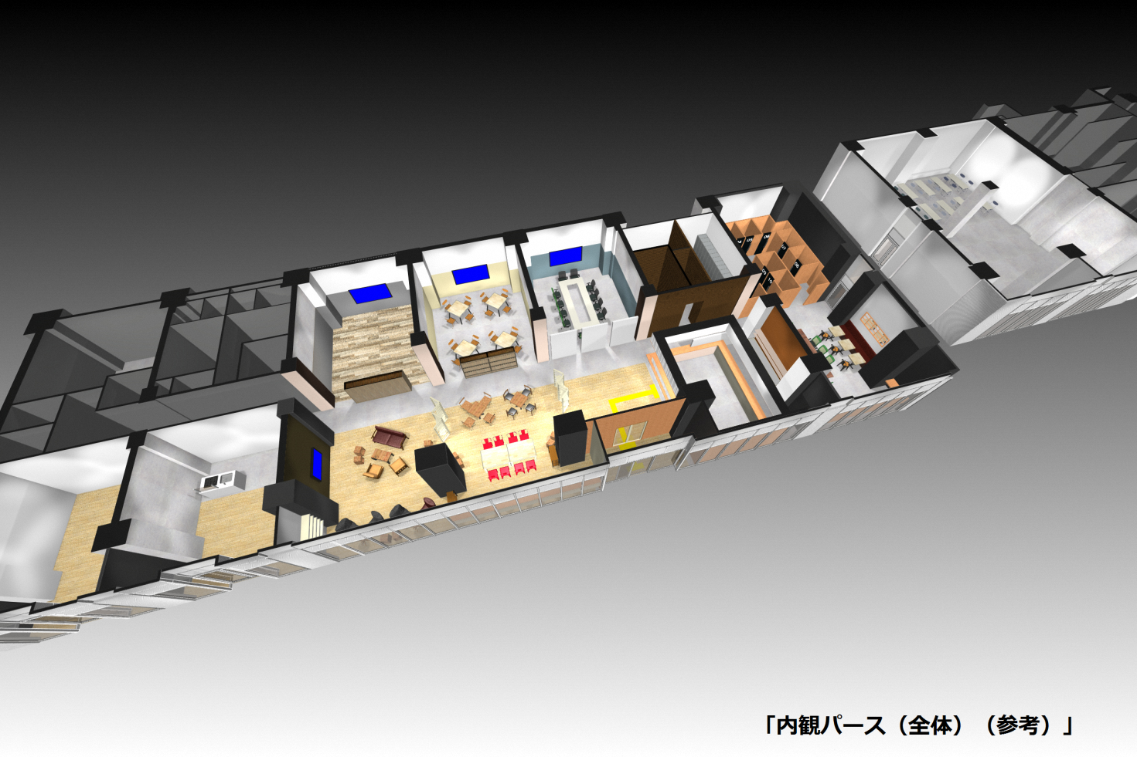

イベントスペース

**ワークスペース**

拡大

プロジェクトルーム

トイレ



①

②

③

④

⑤

⑥

⑦

⑧

⑨

⑩

ラウンジ

チャレンジショップ

４．使用期間

　決定後の翌月より１か月単位の使用　最長１年間

　※１年を越えない範囲で、４回まで更新可能

５．施設使用料

　月額　１８，０００円

６．募集対象者（応募者の資格）

　下記①～③いずれにも該当する方

　①次のいずれかの方

　・日野市内で創業しようとする方

　・創業後５年以内で地域産業の活性化に寄与する事業を行う方

　②市税等を滞納していない方

　③他の事業者や大学・住民など他の主体との連携を求める方

７．設備等

　・電源コンセント（100V）は、各壁面に設置されています。

　・ＰｌａｎＴ開設時間外の施設の出入り口は、機械警備（カードキー）になります。

　・空調は、全体空調となります。

　・トイレ及び給水は共用になります。

　・駐車場はありません。

　・ワークスペース（コワーキングスペース）及びラウンジが使用可能です。

　・付帯設備のポストが使用可能です。（使用料：月額５００円）

　・ロッカーが使用可能です。（無料）

　・無線及び有線LANが利用可能です。

　・複写機が使用可能です。（実費負担）

　・本店登記または事業所登録が可能です。

　・インキュベーションマネージャーの相談を受けることができます。

　・光熱水費は、使用料に含まれています。（ただし、電気容量の大きな機器は使用できません。）

８．禁止事項

　・危険物の持ち込み、騒音・振動・臭気・排煙等近隣に迷惑を及ぼす行為

　・公序良俗に反する行為、特定宗教、政治団体の利益に帰する行為

　・火気類の使用

　・動物・昆虫類の持ち込み

　・共用部分の占有や物品の放置

　※その他日野市が定める使用ルールをお守りいただきます。

９．申込受付

（１）提出書類

|  |  |  |
| --- | --- | --- |
|  | 個人の場合 | 法人の場合 |
|  | ＰｌａｎＴ使用申請書② | |
|  | 事業計画書 | |
|  | 市税等の納税証明書、その他これに類するもの　※１ | |
|  | 住民票の写し　※１ | 登記事項証明書　※１ |
|  | 前営業年度の確定申告書の写し※２ | 前営業年度の決算書の写し |
|  | 開業等の届出書の写し※２ |  |

　　※１　申請日前３カ月以内に発行されたもの

　　※２　未開業の者を除く

（２）募集期間

　　令和４年１２月１日（木）から

　　※入居者が決定次第打ち切ります。

（３）申込方法

【持参の場合】

　　平日午前９時から午後５時までの間に、日野市役所産業スポーツ部産業振興課へ持参

【郵送の場合】

　　日野市役所産業スポーツ産業振興課まで郵送

　※提出書類は返却いたしませんので予めご了承ください。

１０．審査

　施設使用者は、提出書類及び面接審査により決定します。

　なお、審査に関するお問い合わせにはお答えできませんので、ご了承ください。

【審査項目】

　　ＰｌａｎＴでは、創業者、事業者、大学、住民などの様々な主体が交流・連携を行うことで、新たな価値や事業が創出されることを目指しています。審査にあたっては、ＰｌａｎＴの主旨に基づき、下記の５つの項目について評価を行います。

　　①他事業者との差異性、事業の強み

　　②製品・サービスの販路、市場動向

　　③資金・収支計画、事業スケジュール

　　④地域産業への波及、影響

　　⑤他の施設利用者や地域との連携

【審査の流れ】

　・書類審査　　　　募集期間中に提出いただいた書類により審査を実施

　・面接審査　　　　書類審査後に面接を実施します。日時等の詳細は調整の上ご連絡いたします。

　　　　　　　　　　　※書類提出後概ね２週間程度で実施します。

１１．その他

　・公共施設のため、施設管理等でご協力いただくことがあります。

　・事業円滑化のため、定期的にインキュベーションマネージャーの助言を受けてください。また、別途事業の進捗状況等について定期的にお話を伺う場合がありますので、ご協力お願いします。

　・PlanTでは利用者同士の連携を促進しています。入居者対象のセミナーや連携イベント等に積極的に参加し、連携や交流を深めていただけますようお願いいたします。

　・更新の際は、これまでの事業の状況や課題、今後の目標をまとめて報告をしていただきます。また、場合により再審査を行う事があります。

　・利用開始日は利用の決定後、翌月の１日からとなります。

　・応募にあたり施設見学の希望等がありましたら、PlanT受付までご連絡ください。

１２．問合せ先

日野市役所　産業スポーツ部産業振興課　ものづくり推進係　筧（かけひ）

所在地：〒１９１－８６８６　東京都日野市神明１－１２－１

　電話：０４２－５１４－８４４２

　E-mail：sangyo@city.hino.lg.jp

　多摩平の森産業連携センター　PlanT

　所在地：日野市多摩平２－５－１

　電話：０４２－８４３－３２１５（PlanT受付）

